 | GÉOGRAPHIE - Les paysages de la Terre

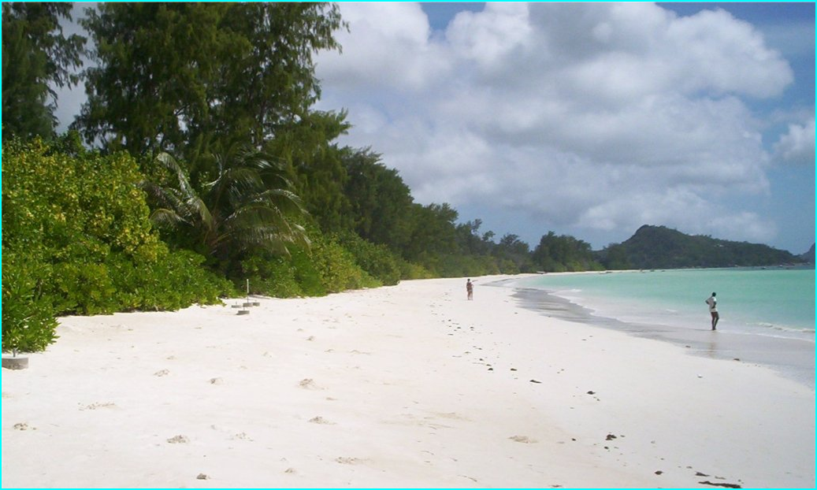
LITTORAL - côte sableuse - Seychelles

